【服务助航】安全应急学院“影如心像，微光随行”主题观影会活动顺利举行时间：2022-11-21
为丰富同学们的课余生活，推动学院艺术活动开展，培养同学们对心理知识的兴趣，在安全应急学院学生心理素质拓展协会组织下，11月15日晚19:00，安全应急学院本科大一各班于博学北楼五楼开展线下观影会活动，安全应急学院大一全体同学参加观影会。
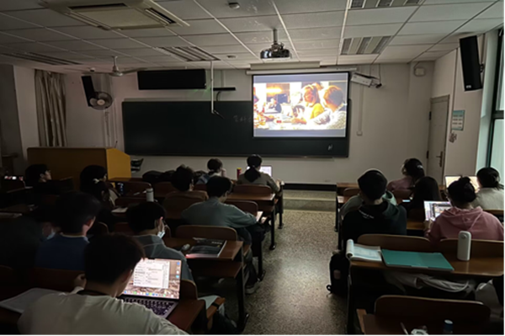
本次观影会主题为“影如心像，微光随行”，观影会有两部影片可供各班自主选择，分别为《心灵奇旅》和《怦然心动》。《心灵奇旅》讲述了一位中年音乐人对与梦想追求的奇妙经历，展示了正确的人生观；《怦然心动》则是通过两位主角懵懂的爱情表达了美好的恋爱观。各班心理委员提前下载完成影片并调试好设备后，观影会便在轻松愉快的氛围中开展。
观影过程中，同学们的情绪跟随着影片起伏，随着剧情的变化而变化，不时传来同学们轻快的笑声、与电影中主角共情的感慨声、为电影中的景色的惊叹声，同学们都被精彩的电影剧情深深地吸引。
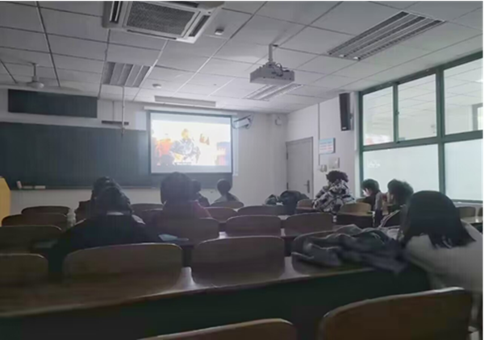
影片结束后，许多同学都发出意犹未尽的感叹。同学们也在结束后纷纷发表了自己的感悟与思考，表示在此次观影会中收获了心灵的启迪。无论是《心灵奇旅》还是《怦然心动》都向同学们传递了积极的情感和价值观，使大家受益匪浅，提高了同学对心理知识的兴趣，也增进了同学之间的感情。
文/高梦瑶 图/钟星 责编/杜奥迪 审核/王珺

